**Пензенский государственный университет  
Кафедра ВТ**

**Отчёт**

По дисциплине: "Логика и основы алгоритмизации ИЗ"  
Лабораторная работа №1"Простые структуры данных"

**Выполнили студенты:**

Симонов Михаил

Шуравин Александр

**Приняли:**

д.т.н., доцент Митрохин М.А.

к.т.н., доцент Юрова О.В.

**Пенза 2022**

**Цель работы:** узнать получше, что такое массив, динамический массив и структура. Выполнить задания, связанные с этим.

**Лабораторное задание:**

**Задание 1:** написать программу, вычисляющую разницу между максимальным и минимальным элементами массива.

**Задание 2:** написать программу, реализующую инициализацию массива

случайными числами.

**Задание 3:** написать программу, реализующую создание массива произвольного размера, вводимого с клавиатуры.

**Задание 4:** написать программу, вычисляющую сумму значений в каждом столбце (или строке) двумерного массива.

**Задание 5:** написать программу, осуществляющую поиск среди структур student структуру с заданными параметрами (фамилией, именем и т.д.).

**Ход работы:**

**Листинг:**

**Файл algo1.cpp**

**Задание 1:**

using namespace std; //задание 1

#include <stdio.h>

#include <stdlib.h>

#include <locale.h>

#include <conio.h>

#include <time.h>

#include <iostream>

int main() {

char* locale = setlocale(LC_ALL, "");

int a[5], i, b = 0, c = 6;

srand(time(0));

for (i = 0; i < 5; i++)

a[i] = 1 + rand() % 5;

for (i = 0; i < 5; i++)

cout << a[i] << " ";

for (i = 0; i < 5; i++)

if (a[i] > b)

b = a[i];

for (i = 0; i < 5; i++)

if (a[i] < c)

c = a[i];

cout << '\n'<<"max = " << b << '\n' << "min = " << c << '\n'<<"RAZN = " << b - c;

}

**Задание 2:**

#define _CRT_SECURE_NO_WARNINGS//задание 2

#include <stdio.h>

#include <conio.h>

#include <stdlib.h>

#include <clocale>

int main() {

char* locale = setlocale(LC_ALL, "");

int i, n;

scanf("%d", &n);

int* a;

a = (int*)malloc(n * sizeof(int));

for (i = 0; i < n; i++)

{

a[i] = rand()%10;

printf(" %d", a[i]);

}

}

**Задание 3:**

#define _CRT_SECURE_NO_WARNINGS // задание 3

#include <conio.h>

#include <stdio.h>

#include <stdlib.h>

void main() {

const int maxNumber = 100;

int* p = 0;

unsigned i, size;

do {

printf("Enter number from 0 to %d: ", maxNumber);

scanf("%d", &size);

if (size < maxNumber) {

break;

}

} while (1);

p = (int*)malloc(size * sizeof(int));

for (i = 0; i < size; i++) {

p[i] = i * i;

}

for (i = 0; i < size; i++) {

printf("%d ", p[i]);

}

_getch();

free(p);

}

**Задание 4:**

#include <stdio.h> // задание 4

#include <conio.h>

#include <stdlib.h>

#include <clocale>

int main() {

char* locale = setlocale(LC_ALL, "");

int a[6][5], m, n, min = 1000, sum = 0;

for (m = 0; m < 6; m++)

{

for (n = 0; n < 5; n++)

{

a[m][n] = rand() % 10;

}

}

printf("Сгенерированная матрица:\n");

for (m = 0; m < 6; m++)

{

for (n = 0; n < 5; n++)

{

printf("%4d ", a[m][n]);

}

printf("\n");

}

printf("\nCуммы столбцов:");

for (n = 0; n < 5; n++)

{

for (m = 0; m < 6; m++)

{

sum += a[m][n];

}

printf("%4d", sum);

sum = 0;

}

_getch();

return 0;

}

**Задание 5:**

using namespace std; //задание 5

#define _CRT_SECURE_NO_WARNINGS

#include <iostream>

#include <stdio.h>

#include <string.h>

#include <cstdlib>

#include <windows.h>

#include <conio.h>

#include <ctime>

#include <cmath>

#include <locale.h>

#include <windows.h>

using namespace std;

int main(void)

{

SetConsoleCP(1251);

SetConsoleOutputCP(1251);

setvbuf(stdin, NULL, _IONBF, 0);

setvbuf(stdout, NULL, _IONBF, 0);

int i;

struct student

{

char famil[20];

char name[20], facult[20];

}

stud[3];

struct finder

{

char key[20];

}

find[1];

for (i = 0; i < 3; i++)

{

printf("Введите фамилию студента\n");

scanf("%20s", stud[i].famil);

}

for (i = 0; i < 3; i++)

{

printf("Введите имя студента %s\n", stud[i].famil);

scanf("%20s", stud[i].name);

}

for (i = 0; i < 3; i++)

{

printf("Введите название факультета студента %s %s\n", stud[i].famil, stud[i].name);

scanf("%20s", stud[i].facult);

}

for (i = 0; i < 3; i++)

{

printf("Cтудент %s %s обучается на факультете %s\n", stud[i].famil, stud[i].name, stud[i].facult);

}

system("PAUSE");

printf("Введите данные для нахождения подробной информации(фамилию):");

scanf("%20s", find[1].key);

for (int i = 0; i <3; i++) {

if (strcmp(find[1].key, stud[i].famil) == 0) {

cout << "Фамилия: " << stud[i].famil << "\n";

cout << "Имя: " << stud[i].name << "\n";

cout << "Факультет: " << stud[i].facult << "\n";

}

}

}

**Результат работы программы:**

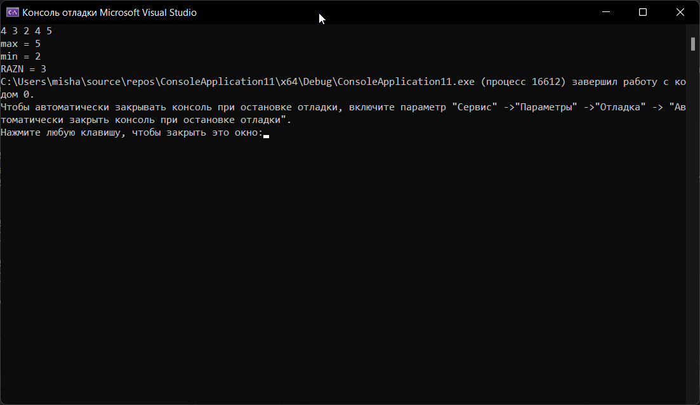

**Рисунок 1 (Задание 1)**

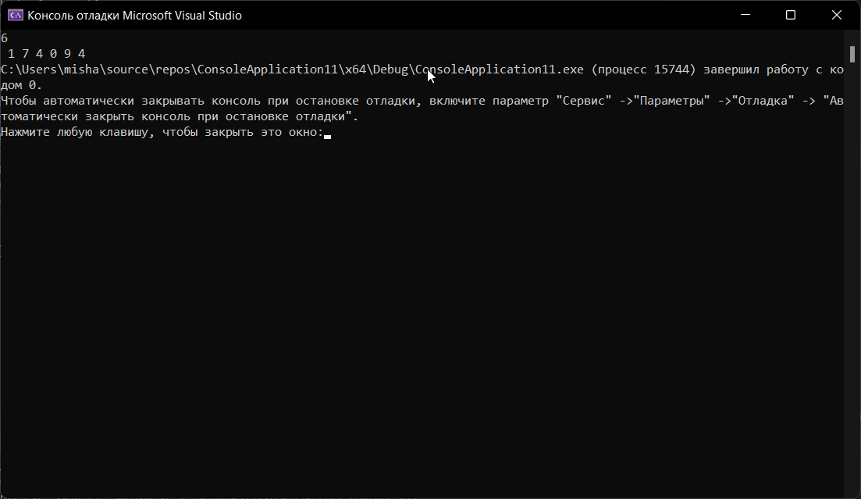

**Рисунок 2 (Задание 2)**

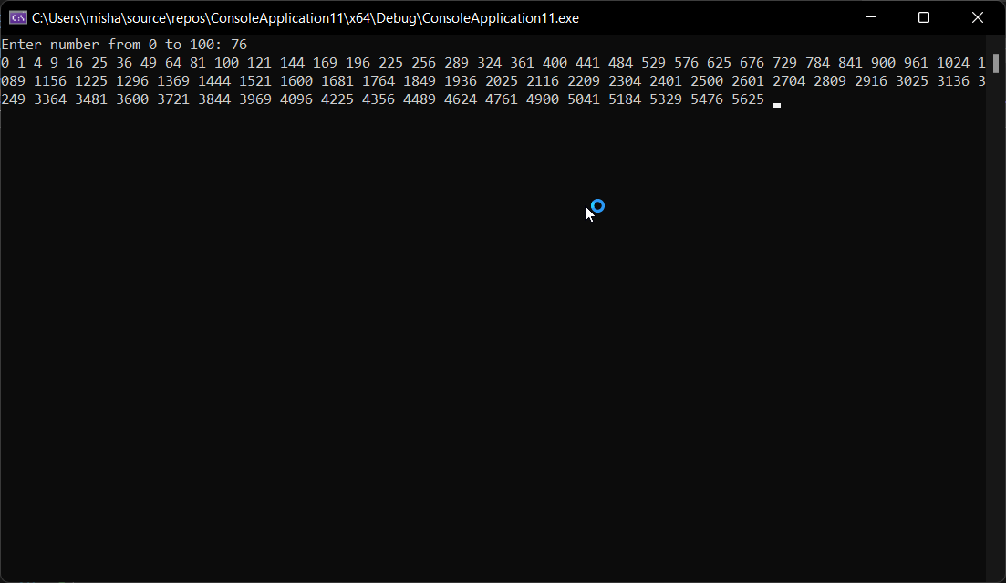

**Рисунок 3 (Задание 3)**

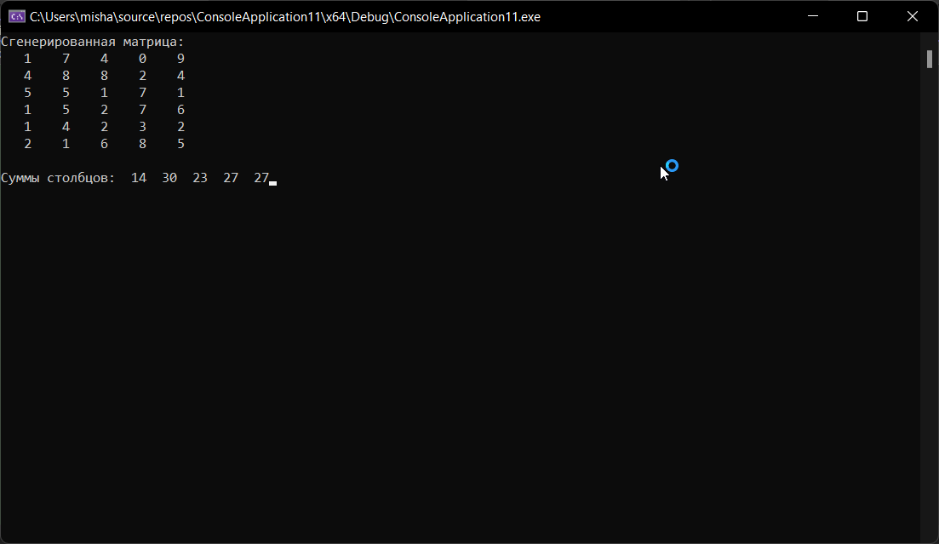

**Рисунок 4 (Задание 4)**

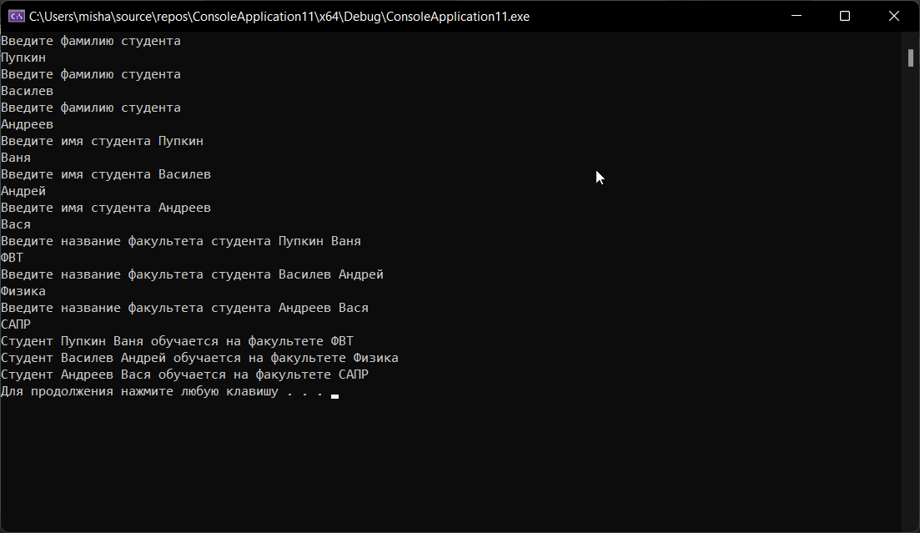

**Рисунок 5 (Задание 5)**

**Вывод:** в ходе выполнения этой лабораторной работы, мы выполнили 5 заданий. Лучше узнали, что такое массивы и структуры.